Akcesoria i części Texas - zadbaj o piękny ogród!
Marzysz o pięknej, zielonej i gęstej trawie w ogrodzie? Wraz z nadchodzącą wiosną zadbaj o swój trawnik w najlepszy możliwy sposób! Wypróbuj <strong>akcesoria i części Texas</strong> - najlepsze narzędzia do pielęgnacji ogrodu i nie tylko.

Jak zadbać o swój ogród?
Zastanawiasz się, co robi Twój sąsiad, że co roku jego trwa jest zielona i gęsta? Używa jakichś specjalnych odżywek? Nawozi trawę co tydzień? A może codziennie wieczorem widzisz go jak obficie podlewa cały ogród? Te zabiegi na pewno pomagają w uzyskaniu pięknej trawy niczym z najlepszych stadionów piłkarskich. Jednak ważne jest również regularne podcinanie trawnika oraz usuwanie chwastów.

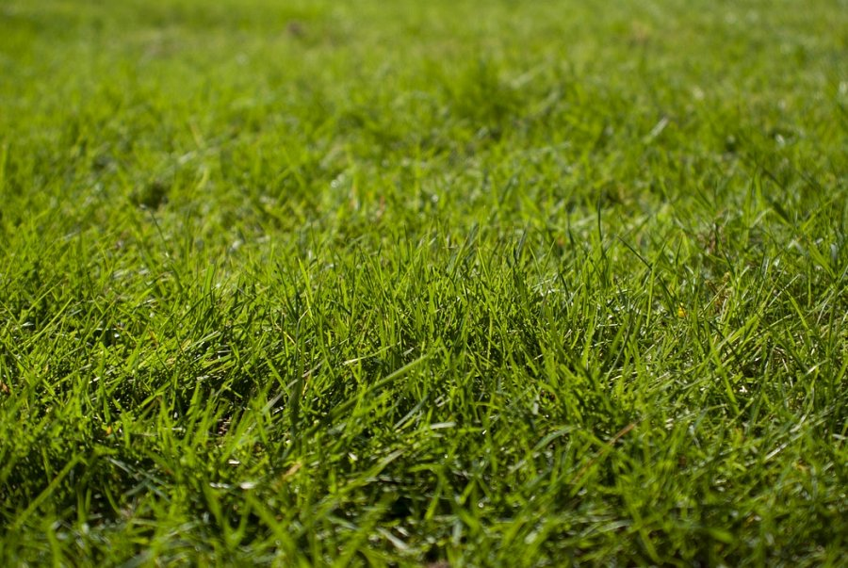
Dlaczego warto kupić akcesoria i części Texas?
Wyrywanie chwastów kojarzy nam się zazwyczaj z syzyfową pracą - przecież za tydzień one znowu się pojawią! Dzięki odpowiednim preparatom oraz narzędziom, usuwanie niechcianych chwatów w naszym ogrodzie stanie się szybsze i łatwiejsze. warto zaopatrzyć się w przydatne narzędzia do pielęgnacji ogrodu, jak np. akcesoria i części Texas. Firma Texas jest producentem nowoczesnych i solidnych narzędzi do pielęgnacji ogrodu i nie tylko. Dzięki akcesoriom i częściom texas, nasze narzędzia będą zawsze sprawne oraz będziemy mogli je wykorzystywać do innych niż dotychczas rodzajów prac.

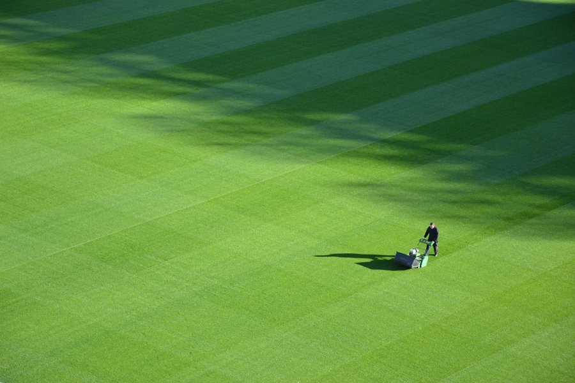
Najlepsze produkty
Spośród akcesoriów i części Texas, na szczególną uwagę zasługują texas aerator - usuwacz mchu, koła do kosiarki - różne rodzaje, a także wykaszarka żyłkowa, która usunie mech i chwasty z trudno dostępnych miejsc w ogrodzie. Dzięki produktom marki Texas zapewnisz sobie piękną, zieloną trawę przez większą część roku. Wypróbuj już dziś i bądź gotowy na wiosnę: https://www.ceneo.pl/Akcesoria_i_czesci_do_narzedzi_mechanicznych/p:Texas.htm.

